ПРАВИТЕЛЬСТВО РОССИЙСКОЙ ФЕДЕРАЦИИ
ФЕДЕРАЛЬНОЕ ГОСУДАРСТВЕННОЕ БЮДЖЕТНОЕ ОБРАЗОВАТЕЛЬНОЕ УЧРЕЖДЕНИЕ
ВЫСШЕГО ОБРАЗОВАНИЯ
«САНКТ-ПЕТЕРБУРГСКИЙ ГОСУДАРСТВЕННЫЙ УНИВЕРСИТЕТ»
(СПБГУ)

Гамзаева Ума Магомеднабиевна

Арабский язык в рамках социальных сетей (на примере ресурса Фейсбук)
Направление: 032100 «Востоковедение и Африканистика»

Выпускная квалификационная работа бакалавра

(Профиль: арабская филология)

Научный руководитель: к.ф.н., Я.Ю. Хана

Рецензент: доц., к.ф.н., Н.Н. Телицин

Санкт-Петербург
2016
Оглавление
Введение 3
Глава 1. Общие положения 6
1.1 Интернет-лингвистика как инструмент изучения языковых явлений в медийно-опосредованной среде 6
1.2 Особенности арабского речеупотребления в социальной сети «Фейсбук» 11
1.3 Глобализация и рост популярности социальных сетей как фактор, оказывающий основное влияние на развитие АЛЯ и АДЯ на современном этапе 16
Глава 2. Частные случаи употребления 20
2.1 Публикации пользователей 20
2.2 Публикации сообществ и публичных страниц 26
2.3 Комментарии 31
2.4 Личная переписка 36
Заключение 38
Список использованной литературы 40
Приложения 45
Приложение 1. Таблица транскрипции 45
Приложение 2. Таблица транслитерации 46
Приложение 3. Примеры некоторых сообщений, комментариев и публикаций в «Фейсбук». 47
Приложение 4. Примеры графического материала, обмениваемого и публикуемого пользователями в социальной сети «Фейсбук». 50

Введение
Сегодня трудно представить нашу жизнь без социальных сетей, которые используются самым различным назначениям: от неформального общения, до обмена деловой информацией. Также, безусловно, социальные сети используются как инструмент для распространения рекламы, пропаганды политических и религиозных идей и многих других задач. Трудно посчитать действительное число пользователей социальных сетей на данный момент, поскольку у одного человека возможно наличие более чем одного аккаунта. Однако, по данным сайта www.statista.com за 2015 год, количество пользователей социальных сетей в мире составляет около 1.96 млрд. человек, что более чем в два раза превышает показатели 2010 года. Такое широкое распространение подобных онлайн-сервисов приводит к тому, что языки, в частности и арабский, вынуждены подстраиваться под особенности онлайн-коммуникации. В связи с этим возникает вопрос о специфике бытования арабского языка в пространстве социальных сетей и его влиянии на литературный (АЛЯ) и диалектный (АДЯ) арабский язык.
Представленная работа посвящена особенностям использования арабского языка в социальных сетях. В проводимом исследовании главным образом будут рассматриваться примеры из социальной сети «Фейсбук».
Выбрав «Фейсбук» в качестве источника языкового материала, мы руководствовались тем, что этот ресурс, по данным статистических ресурсов www.statista.com а также www.arabsocialmediareport.com, «Фейсбук» является самой востребованной социальной сетью как в арабских странах, так и во всём мире. В жанровом плане «Фейсбук» предоставляет возможность работать с более обширным языковым материалом. Кроме того, на сегодняшний день такие популярные ресурсы, как «Фейсбук» становятся инструментом для политической, идеологической и религиозной пропаганды.
Актуальность исследования обусловлена еще и тем, что объект исследования появился сравнительно недавно и еще малоизучен в современной русскоязычной востоковедной традиции. Разнообразие форм текста, существующих в рамках одного ресурса представляет собой интересный для изучения материал. Кроме того, в связи со стремительным развитием Интернета, любые исследования, объектом которых является интернет-коммуникация, быстро устаревают.
Основной целью данного исследования стало изучение особенностей употребления арабского языка в рамках социальной сети «Фейсбук».
Среди задач, поставленных нами в ходе исследования, наиболее значимыми являются изучение лексикологических особенности онлайн-общения, словообразовательных особенностей межкультурной интернет-коммуникации, общих характеристик существования языка в рамках социальных сетей, обозначение главных лингвистических, стилистических и графических особенностей арабского литературного и диалектного языков; подробный разбор различного рода текстового материала, заимствованного из социальной сети.
Теоретической базой для изучения выбранной нами темы послужили работы отечественных и зарубежных авторов, например, специалистов, занимающихся вопросами компьютерно-опосредованной коммуникации (Сьюзан Херринг, Дэвид Кристал), исследователей в области интернет-лингвистики (Арутюнова Н.Д., Ахренова Н.А., Ани Назарян). Мы также изучили труды по арабской интернет-коммуникации Аниссы Дауди, Мухаммеда аль-Халиля и многих других.
Основным материалом для практического исследования послужил корпус текстов на арабском языке (АЛЯ), а также некоторые примеры на диалектах арабского языка (иорданском, иракском и диалектах стран Персидского залива), собранные, главным образом, из социальной сети «Фейсбук». В него вошли публикации сообществ и пользователей на различные темы, комментарии к публикациям, а также материалы из личной переписки с пользователями данного ресурса, примеры переписки исключительно между носителями языка. Респонденты исследования принадлежат к разным социальным, религиозным и возрастным группам. Также в работе используются примеры сообщений из Интернета, а также примеры, заимствованные из научных работ по исследуемой теме.
При выполнении данной квалификационной использовались общенаучные методы обобщения, сопоставления и описания.
Объект исследования – арабский язык в рамках коммуникации через социальную сеть «Фейсбук».
Данная работа состоит из Введения, двух глав, Заключения и Приложения.
В первой главе рассматриваются: основные положения интернет-лингвистики (поскольку данная дисциплина является основным инструментом для изучения языковых особенностей интернет-коммуникации), вопросы влияния, оказываемого общением в сети Интернет и в частности социальных сетях, в частности, на арабский язык, а также черты, характеризующие арабскую интернет-коммуникацию.
Во второй главе мы рассмотрим на конкретных примерах явления, описанные в первой главе работы. К тексту сообщений на диалектах арабского языка приводится транскрипция, оформленная на базе таблицы транскрипции, приведённой в Приложении 1. К тексту сообщений на АЛЯ транскрипции не приводятся, однако такие сообщения записаны с огласовками.

Глава 1. Общие положения

1.1 Интернет-лингвистика как инструмент изучения языковых явлений в медийно-опосредованной среде
Изучение особенностей языка социальных сетей является составной частью интернет-лингвистики. Общие черты данного раздела языкознания накладываются на особенности выбранного языка, а также на специфику конкретного изучаемого интернет-ресурса. Поэтому выявление основных положений интернет-лингвистики является ключевым этапом разработки теоретической базы данного исследования.
Интернет-лингвистика – это направление в языкознании, занимающееся изучением особенностей функционирования и развития естественного человеческого языка в глобальном интернет-пространстве, изучением лингвистического поведения виртуальной языковой личности в ходе коммуникации на естественном языке в электронной среде [1, c. 25].
Возникновение интернет-лингвистики связано с появлением новой коммуникативной среды – Интернета, для парадигмы которого характерно непрерывное развитие. Именно поэтому для её изучения стало необходимо применение как старых методов исследования, так и вычленение новых, переосмысление известных проблем на основе их существования в рамках интернет-коммуникации [2, c. 25]. Для формирования концепции интернет-лингвистики необходимо изучить интернет-коммуникацию с помощью различных подходов, тем самым получая достоверную общую картину. Например, применение когнитивного подхода позволяет выделить следующие направления исследования в интернет-лингвистике: виды и типы знаний, представленные в интернет-коммуникации, и правила их интерпретации; изучение концептуального поля Интернета как отражения специфики национального и межнационального сознания и т.п. Использование прагматического подхода находит отражение в таких направлениях исследования как особенности поведения субъектов в Сети; определении статусных характеристик интернет-коммуникации; Интернет-коммуникация как деятельность и во многих других. [2, c. 26].
Предмет исследования интернет-лингвистики уже чётко обозначен. Под ним понимают коммуникативное взаимодействие в сети Интернет пользователей с различным социокультурным уровнем, а значит – функционирование языка в интернет-пространстве и лингвистическая составляющая интернет-общения [1, c. 25].
Принимая во внимание безграничность интернет-пространства, возникает необходимость его структуризации и разграничение отдельных сфер, таких как системно-языковая, узуальная, речевая, жанровая, дискурсивная и более глобально – когнитивная, прагматическая, лингвокультурологическая и пр. [19, C. 1-3]. Отсюда возникает выделение ряда направлений исследований в интернет-лингвистике: интернет-синтаксис, интернет-семантика, интернет-морфология, анализ интернет-дискурса, способов передачи (фонологический, графологический, мультимедийный), психолингвистическое, социолингвистическое направления в исследовании Интернета и т.д. по аналогии с традиционной лингвистикой [1, c. 22].
Именно поэтому стоит понимать интернет-лингвистику как полипарадигмальную дисциплину, которая занимается исследованием типологических особенностей всех уровней Интернет-коммуникации. Лингвистическое исследование всех обозначенных уровней Интернета нацелено как на решение "классических" проблем (по определению Н.Хомского) – отношения языка, мышления и опыта, так и новых, определенных глобальностью и интерактивностью современного коммуникативного пространства [2, c. 26].
Язык Интернета представляет собой новую функциональную разновидность употребления языка, которая наряду с языком художественной литературы, разговорной речью и функциональными стилями занимает значимое место в жизни социума. Подтверждение этому мы находим на различных уровнях языковой системы сети Интернет. Так, фонетико-графические новации определяют формирование глобального семиотического межкультурного пространства, когнитивные множества и коды которого являются основой успешности виртуальной коммуникации. Освоение компьютерно-сетевой лексики по большей части происходит на языке коммуникации посредством создания типологических словообразовательных парадигм и их адаптации в когнитивных множествах сетевой ментальности большинства членов социума. Морфологическая система интернет-пространства приобретает в организации гипертекста концептуальное значение, определяет структуру гипертекстового пространства, его прагматическую организацию [2, c. 27]. Все модификации и новшества в языке Интернета вытекают из возможностей национальных языков и вписываются в концепцию универсальной грамматики. Н.Хомский считает, что "универсальная грамматика – это система подтеорий, каждая со своими параметрами варьирования. В таком случае конкретный язык, а именно его ядро, определяется как результат фиксации параметров в рамках этих подтеорий" [19, c. 2].
В отличие от внесетевого общения, интернет-коммуникацию определяют несколько иные параметры нормотворчества, а именно: нормативное закрепление ряда структур, символов, слов, формул, речевых образцов в виртуальном дискурсе; усложнение прагматики на фоне упрощения средств выражения; применение различных коммуникативных стратегий и тактик. Всё это приводит к значительным узуальным накоплениям, критическая масса которых в конечном итоге приводит к качественному изменению нормы. Взаимодействие нормы и узуса в интернет-коммуникации обусловлено ситуацией когнитивного парадокса. Несоблюдение речевых норм становится признаком языковой компетенции членов некоторых виртуальных сообществ (чатов, форумов, конференций) и формирует когнитивно-прагматическую категорию "свой круг" [2, c. 28].
В интернет-лингвистике важное место занимает понятие виртуальной языковой личности, которая проявляется посредством совокупности текстов, которые она создаёт и интерпретирует в процессе виртуальной коммуникации. Виртуальной личности свойственно частичное смещение приоритетов в мировосприятии в силу высокой поглощённости в виртуальную деятельность, в большей степени техническая, нежели языковая компетенция, а также пониженное чувство страха за сохранность собственной жизни. Это обуславливается тем, что физическое присутствие в интернет-пространстве минимизировано. Отношения зачастую выстраиваются без факторов, определяющих предвзятое отношение, - таких, как внешний вид, язык жестов, выражения лица и так далее [27, c. 24-25]. Кроме того, интернет-общение позволяет раздвигать рамки социальности, возраста, пола, индивидуальных особенностей, оно не ограничено национальной культурой, временем и пространством [6, c. 84].
Личность в Интернете ограничена письменным каналом взаимодействия, что характеризует виртуальную языковую личность как дискурсивный вариант языковой личности, представленный в языковом пространстве Сети, зафиксированный в коммуникативных стратегиях и тактиках общения, типах речевого поведения и значениях фрагментов гипертекста. С точки зрения теории дискурса, особое значение для определения типологии виртуальных языковых личностей приобретают такие понятия, как коммуникативная стратегия, коммуникативная тактика, речевой поступок и речевое поведение [2, с. 28].
Итак, парадигма Интернет-коммуникации сформировалась под воздействием различных речевых практик, доминирующим влиянием говорящей личности, при активном взаимодействии нормы и узуса, разговорной и письменной речи. Несовпадение речевых практик реального и виртуального миров проявилась в явном и скрытом существовании аудиовизуальных, словообразовательных, лексико-семантических, грамматических, когнитивно-прагматических и лингвокультурологических лакун – пробелов в картах образов сознания участников коммуникации. Типологическая новизна лингвистической парадигмы интернет-коммуникации определяется главным образом восполнением этих лакун. В интернет-коммуникации наблюдается межкультурная трансляция образов сознания, дискурсивных практик, когнитивных, прагматических, эмотивных и аксиологических установок из реального мира в виртуальный, и наоборот. Таким образом, при помощи языка, в Интернете происходит некая духовная консолидация этноса, которая носит глобальный межъязыковой характер [2, c. 30].
Исчисление объёма текстовой информации, хранимой в сети, представляет собой основную проблему с которой сталкиваются специалисты, занимающиеся интернет-лингвистикой. Кроме того, количество текстовой информации непрерывно возрастает, в интернет-пространстве появляются новые субкультуры, растёт число пользователей, всё это изменяет информационную насыщенность [13, c. 5-7].
Другая проблема – это разнообразие языкового материала, находящегося в Интернете. Например, количество лингвистической информации социальных сетей постоянно растёт. Каждый жанр, представленный в сети демонстрирует разные коммуникативные цели, стратегии и задачи. Поэтому представляется проблематичным выбрать единый подход для описания языка Интернета как единого целого. Именно поэтому необходимо выделение специального направления, с той целью, чтобы свести изучение коммуникации в сети в единое направление, разработать общий понятийно-категориальный аппарат.
Принято считать, что письменное общение в социальных сетях, в силу своей специфики, имеет черты устной речи. Для ускорения общения используется парцелляция, сокращённые варианты слов и аббревиатуры, а в силу отсутствия возможности интонационного выделения, употребления жестов и мимики — эмотиконы. В случае, если это позволяет система письма, используется написание заглавными буквами. Помимо относительно нейтральных черт устной речи, можно также выделить более явные: обилие транслитерированных копий английских слов, просторечные и разговорные формы, сленг. Из общей тенденции к упрощению следует также и снижение культуры родной речи. Лексические и грамматические девиации, которые из специфического письменного общения в отдельных случаях имеют тенденцию переходить в устную речь [1, c. 23].

1.2 Особенности арабского речеупотребления в социальной сети «Фейсбук»
Обозначив основные черты интернет-лингвистики, обратим внимание на особенности ресурса, на основе текстовых материалов которого будет построена практическая часть исследования.
По данным ресурса Arab Social Media Report общее число пользователей «Фейсбук» на май 2014 года составляло 81,302 млн человек, что превышает показатели мая 2013-го более чем на 25 млн. При этом распространенность социальной сети среди населения в среднем составляла 21.5% [16]. По данным того же ресурса за 2015 год, 39% пользователей социальных сетей в арабском мире предпочитают «Фейсбук» любой другой социальной сети, при этом наибольшие показатели отмечаются в Иордании, Ливии, Палестине и Сирии (63%, 50%, 50%, 47% соответственно). Кроме того, 87% всех пользователей социальных сетей обладают аккаунтами в «Фейсбук». Стоит отметить, что большинство пользователей (84%) осуществляет доступ к социальной сети через мобильное приложение [16].
«Фейсбук» является крупнейшей глобальной социальной сетью в мире. Следовательно, пользователи ресурса являются участниками межкультурной интернет-коммуникации, - и это во многом определяет характер общения.

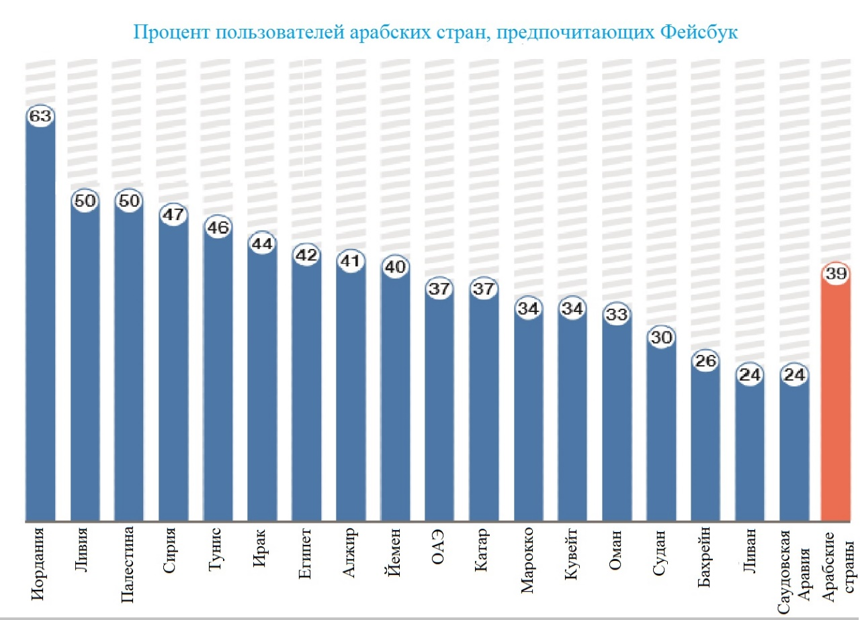
(Рисунок 1. Процент пользователей арабских стран, предпочитающих Фейсбук [16]).
До 2010 года пользователи ресурса «Фейсбук» в арабских странах отдавали предпочтение использованию английского и французского языков в ходе коммуникации. Однако с 2010 года наблюдается стремительная динамика использования арабского языка при общении в социальных сетях [26]. И на сегодняшний день очевидно преобладание использования арабского языка и графики в ходе виртуальной переписки арабоязычных пользователей. Однако арабский язык Интернета на нескольких уровнях отклоняется от привычных норм АЛЯ и АДЯ. Рассмотрим подробнее особенности арабского интернет-языка.
С морфологической точки зрения арабский является богатым языком, что, в свою очередь, представляет трудность для обработки лингвистической информации и её применения. Арабский является официальным языком двадцати двух стран мира, на нём говорят более 350 млн человек. Более того, для арабского языка характерна диглоссия, при которой литературная форма арабского языка (АЛЯ) сосуществует с его диалектной формой (АДЯ). Существует более 22-х диалектов арабского языка. Некоторые из них распространяются за пределы одного государства, однако случается, что в рамках одного государства используется несколько диалектов [11, c. 1].
Вопрос о том, какая форма арабского языка чаще, АЛЯ или АДЯ, употребляется в интернет-пространстве, является одним из ключевых в данном исследовании. Процесс порождения речи в коммуникации через социальные сети обуславливается рядом факторов. С технической точки зрения особое влияние оказывают такие факторы, как синхронность или асинхронность коммуникации, параметры ввода текста (с клавиатуры компьютера или мобильного телефона), объем передаваемой информации, анонимность, канал передачи данных (текст, видео, аудио и пр.); также на формирование речи оказывают влияние ситуативные переменные, например, такие, как социальные и личностные характеристики субъекта речи, учёт адресата, особенности ситуации общения и др. Большую роль в этом процессе играют коммуникативные намерения и коммуникативные установки [20, c. 67].
Выбор языкового кода (языка и системы письма) осуществляется по такому же принципу, как и процесс формирования речи. В зависимости от этих факторов коммуникантами невербально выбирается та форма языка, которая приемлема для конкретного случая. Таким образом, в личной переписке (при условии, что участники коммуникации владеют одним и тем же диалектом) употребляется АДЯ, для которого может быть характерно обилие просторечной и разговорной лексики, орфографические и синтаксические ошибки, речевая избыточность и т.п.
Однако АДЯ используется не только при личной переписке. Как мы можем наблюдать в комментариях пользователей к личным публикациям и в интернет-сообществах, а также в публикациях самих сообществ, рассчитанных на аудиторию из определенного региона, используется АДЯ. Это объясняется тем, что, помимо коммуникативных установок, на выбор языкового кода оказывают влияние стиль общения и жанр, используемые в тексте. Так, для разговорного стиля, наиболее часто употребляемого в социальных сетях характерно использование АДЯ. В то время как для книжных жанров (официально-делового, художественного и др.) наиболее характерно употребление АЛЯ. Тем не менее в книжных жанрах также встречается употребление элементов диалекта или упрощенного синтаксиса. В качестве примера можно привести жанр интернет-поэзии на арабском языке, который неразрывно связан с употреблением АЛЯ.
Не существует однозначной статистики относительно процентного соотношения употребления АЛЯ и АДЯ, но известно, что в Иордании 67.7% пользователей «Фейсбук» употребляют АДЯ, 24.7% отдают предпочтение АЛЯ, и, наконец, 7.6% придерживаются использования формы языка, представляющей собой смесь литературной и диалектной разновидностей арабского языка [24, c. 454].
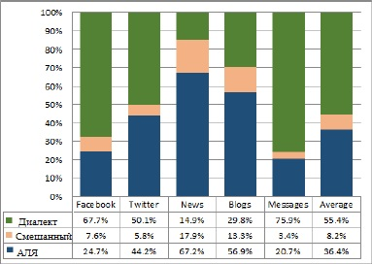
(Рисунок 2. Соотношение использования АЛЯ и диалектов арабского языка).
В целом мы можем говорить, что смена кода и переход с одного языка на другой в рамках одного предложения или текста является основной чертой языка арабских социальных сетей. Подобная смена кода проявляется не только в чередовании диалектной и литературной форм арабского языка, но и в использовании в арабских предложениях отдельных слов или фраз на английском, французском и других языках [27, c. 24].
В качестве еще одной особенности языка социальных сетей отметим употребление носителями арабского языка системы транслитерации также известной как Арабизи.
Арабизи фонологически повторяет арабский текст, используя при этом 26 латинских букв и цифры в Юникоде (от 0 до 9). Поскольку в латинском алфавите нет точного аналога ряду арабских букв, поэтому для их фонетической передачи стали использоваться цифры. Пример подобной таблицы транслитерации приводится в Приложении 2 [18, c. 441-443].
Изначально потребность в Арабизи обуславливалась отсутствием или крайним неудобством арабских клавиатур, но, несмотря на то что в техническом отношении пользователям доступны полностью функциональные арабские клавиатуры, часть из них (к примеру, 8.2% пользователей «Фейсбук» в Иордании) продолжают пользоваться системой транслитерации. Главным образом, это пользователи в возрасте до 30 лет, обладающие навыком быстрого ввода арабского текста на латинице, что является, в свою очередь, показателем высокой степени их поглощенности интернет-пространством [8, c. 454]. Важно отметить, что в отличие от консонантного письма, характерного для арабской графики, при использовании Арабизи, как правило, все произносимые гласные фонемы передаются на письме.
Согласно данным исследования Эбтисама Аль-Абдулькадира, употребление Арабизи чаще встречается в переписке мужчин и составляет 37.1% всех отправляемых сообщений, в то время как среди женщин сообщения на Арабизи составляют лишь 14.4% о общего числа сообщений. Авторы исследования объясняют это тем, что женщины чаще чем мужчины прибегают к переписке в групповых чатах или беседах, в контенте которых поздравления, поэзия, шутки и комментарии, для передачи которых более характерно использование АЛЯ, встречаются чаще, чем в личной переписке [9].
Важным элементом смены языкового кода пользователей социальных сетей и Интернета в арабских странах является смена арабского языка на английский, в особенности в странах Персидского залива, где языком преподавания большинства частных школ является английский, а АЛЯ вводится как отдельная дисциплина. Кроме того, интерфейс большинства социальных сетей был довольно поздно адаптирован под арабоговорящих пользователей, например, использование «Фейсбука» исключительно на арабском языке стало возможным только в 2009 году, а «Твиттера» только в 2012 году. В силу того что английский язык выступает в качестве лингва франка интернет-пространства, его использование арабоязычным населением в большей степени обуславливается общедоступностью и более высоким статусом английского языка в сети Интернет [10, c. 264].
Таким образом, для арабского языка «Фейсбука» в его письменной форме характерно использование смеси упрощенного АЛЯ и АДЯ. При этом текст написан, как правило, транслитерацией. Также для арабского языка «Фейсбука» характерна смена кода для донесения авторской идеи [15, C. 1-10].

1.3 Глобализация и рост популярности социальных сетей как фактор, оказывающий основное влияние на развитие АЛЯ и АДЯ на современном этапе
Начиная с 90-х годов прошлого столетия, глобализация стала объектом как общественной, так и политической полемики. Этот чрезвычайно модный термин позволил «улучшить восприятие мира как единого целого» [14, c. 3].
За последние десятилетия Интернет стал практически стратегическим инструментом в руках многих мировых держав. Зона покрытия глобальной сети настолько велика, что доступ в Интернет может быть осуществлён буквально в любой точке мира. Результатом такого стремительного развития стал рост компьютерно-опосредованной коммуникации, что привело в свою очередь к изменению привычных представлений об использовании языка (включая более творческий, быстрый и высоко идиоматичный подход к написанию и прочтению текста) [13, C. 28-31]. Более того, исследования в сфере компьютерно-опосредованной коммуникации отмечают перенос черт, характерных для дискурса устной речи, в письменную речь.
На протяжении более 10 лет тема Интернета и его влияния на жизнь населения арабских стран значится в числе наиболее актуальных в исследованиях различных областях науки. На Ближнем Востоке и в Северной Африке, например, проводятся исследования Интернета как инструмента, играющего роль в расширении прав и возможностей женщин в арабских странах.
В области языкознания проводятся исследования различных форм арабского языка, используемых в интернет-пространстве (АЛЯ и АДЯ, арабской графики и латиницы, а также смешение обеих форм). Эта наука также изучает влияние Интернета на язык в целом.
Влияние компьютерно-опосредованной коммуникации на арабский язык заключается в появлении некой новой вариативной единицы арабского языка, – так называемого интернет-языка, который включает в себя смену языкового кода, изменения на уровне синтаксиса, а также лексические и семантические заимствование из других языков. Однако ошибочным будет полагать, что такое влияние интернет-коммуникации представляет собой некий прецедент в развитии языка. Напротив, такие процессы получали реализацию в языке с времен первых языковых контактов, а с развитием технологий они приобрели новый, в некотором роде более экстенсивный характер.
Говоря о заимствованиях, невозможно не упомянуть, что арабский язык (в своей литературной и диалектной формах) с течением времени ассимилировал огромное количество иностранных слов. К концу XIX в. – началу XX в. большинство стран Ближнего Востока и Северной Африки находились под влиянием английских или французских колонизаторов. Таким образом, значительная часть заимствованных слов арабского языка относится к английскому и французскому языкам. Тем не менее не всегда можно определить корень заимствования. Так, слово تلغراف /telegrāf/ может происходить как от французского telegraphe, так и от английского telegraph. На современном этапе большинство заимствований связано со стремительным развитием информационных технологий и масштабом межкультурной коммуникации, которая стала возможной благодаря распространению Интернета. Важно отметить, что слова, быстро ассимилировавшиеся арабским языком в связи с развитием интернет-коммуникации и технологического прогресса, могут также легко выходить из употребления или заменяться со временем арабским эквивалентом. Например, вместо арабского برمجية /barmağya/, что служит обозначением программного обеспечения, ранее использовалось سوفت وير /soft wer/, которое является калькой с английского слова software. Аналогично и в случае с обозначением аппаратного обеспечения, которое теперь обозначается как عتاد الحاسوب /atad-l-ḥāsūb/ (ранее обозначалось как هارد وير /hard wer/, от английского hardwear).
С точки зрения морфологии заимствование может быть прямым. В этом случае используется полная калька иноязычного слова (например, слово email по-арабски اميل /imail/). Заимствованные слова также могут адаптироваться под морфологические особенности арабского языка, например, в ديفايس /dīfais/ мы наблюдаем смену английской фонемы /v/ на /f/.
При заимствовании можно также наблюдать «калькирование» метафор того языка, из которого производится заимствование. Например, такая категория телефонов, как смартфоны, на арабском языке обозначается словосочетанием الهواتف الذكية (/al-hwātif aḏ-ḏkiia/), буквально – «умные телефоны», что в свою очередь является калькой с английского языка.
В большинстве случаев для образования множественного числа от заимствованного существительного используется окончание ات /āt/. Бывают и исключения, как, например, со словом كرت /kart/ (карта) множественное число которого образуется по форме كروت /kurūt/.
С точки зрения синтаксиса, в арабском интернет-языке наблюдается тенденция к упрощению структуры предложения в АЛЯ, также можно отметить использование обратного порядка слов, наличие грамматических ошибок и др.
В АДЯ синтаксическая структура предложения уже имеет более лаконичную и простую форму, а сам язык принимает скорее разговорную, нежели письменную форму. Поэтому невозможно говорить о нарушение синтаксической структуры предложения в диалектах.

Глава 2. Частные случаи употребления
Нами был проведен анализ корпуса текстов, заимствованного из социальной сети «Фейсбук». В него вошли публикации пользователей и сообществ, комментарии и личные сообщения на АЛЯ и АДЯ, записанные арабской вязью и (или) латиницей, а также публикации, в которых используются заимствования с английского языка.
На основе данного корпуса текстов мы продемонстрируем те характерные особенности арабского речеупотребления в рамках социальных сетей, о которых говорилось в первой главе данной работы.
В целях удобства разделим совокупность текстовых материалов на тексты личных публикаций, публикаций сообществ, комментариев и личной переписки. Все тексты работы будут приведены в том виде, в каком они были опубликованы авторами, и, соответственно, могут содержать ошибки.

2.1 Публикации пользователей
Публикации пользователей чаще всего представляют собой так называемые виртуальные статусы, которые могут отражать мнение пользователя по какому-либо вопросу, содержать новости о происходящем в мире или частной жизни автора, цитаты (из песен, литературных произведений и т.п.), шутки, афоризмы и т.д. Также часто встречается размещение медиафайлов (видео, фотографий и т.п.) с комментарием пользователя или без него. В публикациях четко прослеживается такая характеристика языка Интернета, как гипертекстуальность, когда внутри публикации присутствует ссылка на авторский текст (который изначально может быть опубликован на любом интернет-ресурсе) и комментарий пользователя по затронутой теме.
Формат публикации, представляющий собой изображение с текстом на арабском языке, также рассматривается нами в качестве текстового материала.
كان بدي غيّر العالم.. مش عارف كيف العالم غيرني
Транскрипция: kān biddī ġayyara-l-ʻālam miš ʻārif kayfa-l-ʻālam ġayyaranī
Перевод: Я хотел изменить мир, но я не знаю, как мир изменил меня.
"فِي السِّيَاسَة و الحُّبّ كُلُّ شَيْء مَشْرُوع"
الغَدْر و الخِّيَانَة هِي اهَمُّ اَدَوَاتِ الوُصَول
Перевод: «В политике и любви законны все средства». Коварство и измена – это главные инструменты достижения (цели).
Данные публикации являются классическим примером публикации-статуса, которые составляют значительную часть всех персональных публикаций в социальной сети. Оба примера взяты из аккаунта одного человека. Как мы видим, в первом случае автор делает выбор в пользу использования иорданского диалекта, в то же время при написании второго статуса он использует АЛЯ.
تُوُفِيَت اليَوْم المِعْمَارِيَّة العِرَاقِيَة العَالَمِيَة زَها حَدِيد, انَّا لله و اِنَّا اِلَيْهِ رَاجِعُونَ
Перевод: Сегодня умерла Заха Хадид – всемирно известная архитектор из Ирака. Воистину, мы принадлежим Аллаху, и, поистине, к Нему мы и вернемся.
В данном случае мы можем наблюдать одно из многочисленных религиозно и культурно опосредованных клише арабского языка. Язык социальных сетей в равной степени, как и любая форма арабского языка, отличается частым использованием фраз религиозного и культурного характера. Например таких, как: благодарность богу; клише, связанных с упоминанием умерших; фраз, выражающих пожелания здоровья, удачи, благополучия и т.п. Во многих случаях встречаются публикации, текст которых содержит только подобные клише и гиперссылку (либо медиафайл). Также они часто записываются в виде дескриптора и сопровождают текст на английском языке или публикации со смешением языкового кода. Приведем несколько примеров, при этом отметив, что клише не во всех случаях требуют буквального перевода на русский язык.
اِنْ شَاءَ الله بِنَجَاح وَ التَّوفِيق
Перевод: даст бог, успеха и удачи.
Стоит отметить неверное употребление слова «успех», которое в версии автора написано без артикля.
طارررر.. بس الله اعلم وين صار
Транскрипция: ṭār bas ʼallāh ʼaʻlam wēn ṣār
Перевод: улетел, но только Аллах знает, где он сейчас.
Автор использует глагол «знать» в прошедшем времени, в отличие от общепринятого употребления глагола в настоящем времени в виде الله يعلم.
I pray we are together in Jannah انْ شَاء الله
Перевод: я надеюсь, что мы будем вместе в раю, если на то будет воля Аллаха.
В приведенной публикации, мы наблюдаем не только использование клише, но и смену языкового кода и пример записи арабского слова "جنة" латиницей.
Здесь же мы можем отметить распространенность публикаций с пожеланием доброго времени суток, хорошего дня и т.п., например,
صَبَاحُكُمْ مَحَبَّةٌ
وجُمْعَتُكُم مُبَارَكَةٌ
Перевод: доброго вам утра, и да будет благословенной ваша пятница.
مِنْ مَدِينَتِى الجَمِيلَة..."
مَسَاءُ الاَنْوَار..."
فِيهِ تَصَامِيم و دِيكُور .. مَا رَأيْكُم بِه ؟؟؟؟
Перевод: «Из моего прекрасного города.. Добрый вечер». Есть дизайн и декор, что вы о них думаете?
В данной публикации также отмечается наличие заимствования английского или французского слова декор (decor).
يا مُشَطِّبُ حُبِّكَ فِي قَلْبِي و مُكَنْسِلٌ مِنْهُ الآهَاتِ
بُعْدَكَ خَلانِي اَنْهَجَ واَحْرُقَ كُلَّ الرَّامَاتِ
Перевод: Ты тот, что вычеркнул свою любовь из моего сердца и забрал из него все вздохи. Нахождение вдали от тебя заставило меня задыхаться и сжечь все материнские платы.
Представленная выше публикация является наглядным примером как использования интернет-метафоры в арабском языке, так и примеры заимствований, в том числе и редко встречающегося случая глагольного заимствования. Глагол كنسل /kansala/ является эквивалентом английского cancel (вычеркивать, отменять) и используется в данном причастной форме, что является примером деривации заимствованного слова. В случае со словом رمات rāmāt происходящим от английского RAM-card, мы видим пример образования множественного числа от заимствованного имени.
Как уже говорилось в первой главе, выбор использования диалекта или литературного языка обуславливается рядом причин: от коммуникативных установок, до технических средств, к которым пользователь имеет доступ. В ряде случаев, причины выбора использования АЛЯ или АДЯ вполне очевидно, в то время как в других, особенности употребления обуславливаются непосредственно личностными предпочтениями автора.
الخمول.. الكلام المبهم. ضعف الذاكرة.· الاضطراب..· الشعور بدوخة.· الكآبة.
هاي علامات مدمن المخدرات..بالله عليكو كيف بدي افرق بينه وبين اي أردني؟
Транскрипция: al-ḫumūl al-kalām-l-mubham ḍuʻaf aḏ-ḏākira al-ʼiḍṭirāb aš-šuʻūr bidawḫa al-kaʼāba hāy ʻalāmāt mudmin el-muḫaddirāt billʼāh ʻalaykū kīf biddī afraq beynah w beyn eyy ʼurdunī
Перевод: Апатия. Несвязная речь. Плохая память. Волнение. Чувство головокружения. Уныние. Все это – признаки наркозависимости. Но как тогда отличить наркомана от иорданца?
В этом случае, использование иорданского диалекта четко обуславливается тем, что шутка рассчитана на пользователей именно из этого региона.
سُئِلَ الإِمَامُ علي عَلَيْهِ السَلَام : هَل هُنَاكَ شَيْ اعَظَمُ مِنَ المَوْت ؟
قال : نَعم فِرَاق الأحبة ...
الله يَرْحَمُ يَلِي اسْتَشْهِدُو والله يُصَبِّرُ يَلِي فَارِق مُحِبّ وانْشَالله يارب بِتَخَلُّص هالمَآسِي بِأَقْرَبِ وَقْتٍ
Перевод: Спросили у имама Али, да благословит его Господь, есть ли что-то хуже смерти? Сказал (Али): «да, разлука с любимыми». Да будет земля пухом тем, кто почитает, и даст терпения тем, кто разлучен с любимыми, и даст Бог, Господь прекратит их мучения в самое ближайшее время.
Данный пример является характерной репрезентацией случая смены языкового кода, в котором повествовательная часть передается с использованием диалекта, а прямая речь – литературного языка, что может быть обусловлено статусом говорящего.
!! لا تَشْغَلُ نًفْسَكَ بِالتَّفْكِير طَوِيلاً
فَاَنْتَ لَنْ تَسْبِقَ يَوْمَكَ، وَلَنْ تُعِيدَ مَاضِيَكَ، ولَنْ تَعْلَمَ مُسْتَقْبَلَكَ.
هذا الوَقْت الذي تُفْنِيهِ بِالتَفْكِير قَدْ يُلْهِيكَ عَنْ اغْتِنَامِ فُرْصِكَ بِالحَّيَاةِ.
اِبْحَثْ دَاخِلَكَ عَمَّا تُحِبُّ وفِيمَا تُبْدَعُ؟؟ لَعَلَّكَ تُجْدُ مَا تَتْرُكُ بِهِ بَصْمَتَكَ؟ واِنْ لَمْ تُجِدْ يَكْفِيكَ شَرَف المُحَاوَلَة.
اَعْلَمُ جَيِّداً اَنَّهُ مِنْ الصَّعْبِ على الاِنْسَانِ اَنْ يَتَوَقَّفَ عَن التَفْكِيرِ واَنَّهُ لِاَمْرِ مُرْبِك ومُجْهِد احِيَانا ، لَكِنْ مَا اُحَاوِلُ قَوْلَهُ هُوَ اَنْ تُشْغِلُ نَفْسَكَ عن التَّفْكِيرِ بِاشْيَاء قَد تَكُونُ مَفِيدَةً لَكَ، اِبْحَثْ عَنْ لُغَتِكَ ورُؤْيَتِكَ اِبْحَثْ عَنْ بَصْمَتِكَ.
بِالنِّسْبَة لي لَقَدْ اَضَعْتُ الكَثِيرَ مِنْ وَقْتِي في التَّفْكِير بِاشْيَاء لا تَزِيدُ الاُمُورَ سِوَى سُوءاً ولَكِنَّنِي حَيْنَ اَدْرَكْتُ انَهُ لا فَائِدَةً مِنْ ذَلِكَ عَثَرْتُ عَلَى نَفْسِي وعِنْدَمَا تَعَمَّقْتُ بِنَفْسِي وَجَدْتُ اَنَّنِي اَمْتَلِكُ المَوْهِبَة والشَّغَف لَكِنَّنِي لَمْ اَقُمْ بِاِسْتِغْلالِهِم مِن قَبْلِ بَل رَكَنْتُهُم لِوَقْتِ طَوِيلٍ.
قَرَأْتُ لِاَشْخَاص وَسَّعُوا افَاق اِدْرَاكي وفَتَحُوا اَمَامِي اَبُوَاب لَم اَعْلَمْ اَنَّها مَوْجُودَة مُسَبَقاً . اَحْسُدُ كُلَّ شَخْصٍ لَدَيْهِ القُدْرَة على مَعْرِفَة مَا يُحِبُّ، ويَعِيشُ لِيُرْضِي ذَاتَهُ، وكُلَّ شَخْص يَعِيشُ لِقَضِيَّةٍ اَوْ لِهَدْفٍ او لِفَنّ، اَحْسُدُ كُلَّ شَخْصٍ يُفْنِي حَيَاتَهُ لِأَجْل ما يُؤَمِّنُ بِهِ.
كِتَابَاتِي
Перевод: не обременяй себя долгими раздумьями. Ты не опередишь время, не вернешь прошлого и не узнаешь будущего. То время, которое ты тратишь на раздумья, может помешать тебе воспользоваться случаем в жизни. Поищи в себе то, что ты любишь, и то, в чем ты сможешь творить. Возможно, ты найдешь то, в чем оставишь свой след. А если того, что ты найдешь, будет недостаточно, то тебе хватит чести от того, что ты попытался. Я хорошо знаю, что человеку тяжело перестать думать, и это может быть запутанным и утомительным занятием. Но я пытаюсь сказать, что тебе нужно занять себя мыслями, которые тебе полезны. Ищи свой язык, свое видение и свой след. Что касается меня, я потеряла много времени, думая о том, что делает все только хуже. Но когда я поняла, что это не приносит мне никакой пользы и когда я погрузилась в себя, я поняла, что во мне есть талант и страсть, но я их не использовала до этого, а отложила на долгое время. Я читала некоторых авторов, которые расширяли мой кругозор и открывали передо мной двери, о существовании которых я раньше и не догадывалась. Я завидую каждому, у кого есть способность понять, что он любит, кто живет в угоду себе, и каждому, кто живет ради какого-то дела, цели или искусства. Я завидую любому, кто посвящает свою жизнь тому, во что он верит. Мои «записки».
В последнем примере выбор в пользу использования литературного арабского языка может быть обоснован жанровыми характеристиками текста, а также расчётом на более широкий круг читателей, также как и следующий пример, который демонстрирует характерное для поэтического жанра использование арабского литературного языка.
لَمْ يَكُنْ رَجُلا ً شَرِيفاَ
مُؤَدَّباَ
مُهَذَّباً
يَعْرِفُ أُصُولَ اللِّيَاقَةِ
غَرَسَ فِي القَلْبِ بَذْرَةً
أَنْبَتَهَا
أَنْمَاهَا
تَرَكَهَا
فَأَزْهَرَتْ أَعْشَاباً ضَارَّةً
Перевод: Он не был благородным, воспитанным и культурным мужчиной, знающим основы приличия. Он посеял в (своём) сердце семя, выращивал и ухаживал за ним, а потом забросил, и из него выросли сорняки.
Итого, более половины всех рассмотренных публикаций данного раздела были сопровождены либо медиафайлом, либо ссылкой на другие онлайн-ресурсы, что подтверждает наше предположение о высоком уровне гипертекстуализации в сети Фейсбук и привязанности текстов к медийному сопроводительному материалу.

2.2 Публикации сообществ и публичных страниц
К данному типу публикаций мы относим тексты, размещенные в различных группах и на публичных страницах (страницы новостных ресурсов, известных личностей, аккаунты организаций и учебных заведений, тематические страницы и т.п.).
Ориентация на широкий круг пользователей – одна из основных черт, определяющих специфику построения текста в публикациях сообществ. Выделяется более однородное построение текста, в котором не так отчетливо выражается смена кода, ошибочное речеупотребление сведено к минимуму. Популярность сообщества также играет важную роль. Рассмотрим несколько примеров, взятых из контента, размещенного на публичных страницах.
جَنَازَة فَلَسْطِينِيَّة أُخْرَى .. قَبْلَ نِهَايَةِ العَام..
فَلَسْطِينِيُون يُشيِّعُون جُثْمَانَ الشَهِيدَة مهدية حماد لِمَثْوَاها الأَخِير بَعَدَ مَقْتَلِها بِرَصَاصِ قُوَّاتِ الاِحْتِلَال بِدَعْوَى مُحَاوِلَة دَهْس جُنُودِ إِسْرَائِلِيِّين في بَلَدَة سِلْوَاد شَرْقُ #رام_الله
المَصْدَر: الأَنَاضُول
Перевод: очередные палестинские похороны перед окончанием года. Палестинцы провожают тело погибшей Махдии Хамад в последний путь после её расстрела израильскими оккупационными силами, обвинившими её в попытке переехать нескольких израильских солдат в городе Сильвад к востоку от #Рамаллы. Источник: «Анатолия»
تَصْوِيت:
هَلْ تَعْتَقْدُ أَنَّ رُوسِيَا تَفْعَلُ بِسُورِيَا مَا فَعَلَتْهُ مِنْ قَبْلُ بِالشِيشَان؟
Перевод: Голосование: считаете ли вы, что действия России в Сирии носят такой же характер как некогда в Чечне?
مَعَ تَوَاصُل المَعَارِك فِي العِرَاق يَشْهَدُ المَيْدَان يَوْمِياً تَطَوُّرَات قَدْ تَفْرِضُ تَغْيِيرَات عَلَى خُطَط الجَيْش العِرَاقِي وحُلَفَائِهِ خُصُوصاَ مَع تَصْعِيد تَنْظِيم دَاعِش لِهَجَمَاتِهِ في الاونة الخيرة.
Перевод: с продолжением боёв в Ираке, площадь Майдан ежедневно является свидетелем развития событий, которые вынудили иракскую армию и её союзников изменить свои планы, особенно в связи с эскалацией натиска группировки ИГИЛ в последнее время.
Все представленные выше примеры взяты со страниц новостных агентств и телешоу, что предполагает использование АЛЯ. Первый и третий примеры являются типичными репрезентациями новостного текста в социальных сетях, в которых вместе со ссылкой на основной текст приводится лид статьи, содержащий в себе её основную идею. Стоит заметить, что, несмотря на официальный характер публикаций, в текстах могут встречаться опечатки: так, в последнем примере мы можем наблюдать пропуск أ в слове الأخيرة.
Для публикаций сообществ также свойственны некоторые черты персональных публикаций, такие как высокая степень употребления культурных клише, использование заимствование слов, идиом и клише из других языков (в большей степени из английского языка) и пр. Следующие примеры публикаций демонстрируют эти особенности.
شَاهِدُوا كَيْفَ تَحَوَّلَتْ "أَبْشَعُ اِمْرَأَة في العَالَم".. فإعْتَبِرُوا! بَعَدَ أَنْ لَقَبُوها بِأَبْشَع فَتَاة بِالعَالَم أَنْجَزَت ما عَجَزَت عَنْها مَلِكَات الجَمَال!
Перевод: Посмотрите, что случилось с «самой некрасивой женщиной в мире» и возьмите в пример. После того, как её прозвали самой некрасивой женщиной в мире, она добилась того, чего не смогли добиться королевы красоты.
В данном случае, мы видим заимствование английского клише «королева красоты» (beauty queen).
شَكْل بَيْضَة "سَمَك القِرْش ذُو القَرْن" غَرِيب جِدَّاً سُبْحان الله
Перевод: Форма яйца рогатой акулы удивительная, Боже мой!
صَلَاةُ المَسَاء
يا رَبّ .. نَشْكُرُكَ عَلَى هذا اليَوْم .. ونَرْفَعُ صَلَاتِنا إِلَيْكَ
فِي هَذَا المَسَاء ، لِتُرْسِلْ مَلَائِكَتَكَ لِحِمَايَتِنَا مِن كُلِّ شَرّ
ولِتَصْعَدْ صَلَوَاتُنَا أَمَامَكَ كَرَائِحَة بَخُور زَكِيَة
آمِين
Перевод: Вечерняя молитва. О Боже, мы благодарим тебя за этот день, и возносим к тебе наши молитвы. В этот вечер отправь к нам своих ангелов, чтобы они защитили нас от всего злого. И пусть вознесутся наши молитвы к тебе словно ароматный ладан. Аминь.
لا شئ يمنعك...من عبادة الله...والدليل امامك ....قل الحمد لله
واضغط علي كلمة اعجبني
Перевод: Ничто не может помешать тебе преклоняться Богу, и перед тобой пример…. Скажи: «Слава Богу!» и нажми на слово «мне нравится».
В трёх предыдущих примерах отмечается использование религиозно-культурных клише, таких как الحمد لله, سبحان الله, يا رب.
Следующие примеры демонстрируют употребление английской лексики в арабской транслитерации для обозначения названий социальных сетей (это также могут быть и названия элементов техники, брендов, компаний и т.п.), а также в качестве пояснения.
طَائِر الدُّرَّاج الذَّهَبِي Golden Pheasant يَتَمَيَّزُ بِأَلْوَانِهِ الرَّائِعَة يَعِيش في المَنَاطِق الجَبَلِيَّة غَرْب #‏الصِين‬‬‬‬‬ من بَدِيع صُنْع الخَالِق !
Перевод: Золотой фазан отличается великолепными цветами и живет в горных районах на западе Китая. Это одно из прекраснейших созданий Бога.
زِيَادَة عَدَد المُشْتَرِكِين في قَنَاتِكَ عَلَى اليُوتيُوب
Перевод: Увеличение числа подписчиков на вашем канале в «YouTube».
فِيدِيُو كْلِيب اُغْنِيَّة "المِرَايَه" حَصْرِيَّاً عَلى قَنَاة "مُزِيكَا". يَارَبّ يُعْجِبُكُمْ.
مِن قَنَاة مُزِيكَا الرَسْمِيَّه: YouTube لِينْك ال
Перевод: Видеоклип на песню «Зеркало» эксклюзивно на канале «Музыка». Надеюсь, что вам понравится. Ссылка на официальный канал «Музыка» в «YouTube».
الخَفِيَّة التي أُرْفِقَتْ بِالتَّحْدِيث الأَخِير.. Snapchat تَعْرِفُ عَلَى مُمَيِّزَات تَطْبِيق
Перевод: Узнайте о скрытых возможностях приложения «Снапчат», которые были добавлены с последним обновлением.
Как и в личных публикациях, часть текстов, размещаемых сообществами и публичными страницами, представляет собой цитаты, афоризмы, пословицы и пр.
لا يُصْبِحُ الأَمْر صَحِيحاَ بِالضَّرُورَة فَقَطْ لِأَنَّ أَحَدُهُم مَاتَ مِنْ أَجْلِهِ!
أُوسْكَار وَايْلْد
Перевод: Дело не обязательно становится правым, только потому, что кто-то умер за него. Оскар Уайльд.
Использование диалектных форм арабского языка в публикациях сообществ встречается реже, чем употребление АЛЯ. Аккаунты новостных изданий, крупных компаний и официальных лиц размещают всю информацию на общедоступном АЛЯ.
الفَنَّان العِرَاقِي طارق الخُزَاعِي و فِيلْم قَصِير مُقْتَبِس عَن قِصَّة حَيَاتِهِ
Перевод: Иракский актёр Тарик аль-Хузаʻи и короткометражный фильм, основанный на истории его жизни.
من أجمل الفيديوهات التي تم تصويرها عن الأردن ، أعملوا " شير " خلي العالم يشوف
مرحبا أيها العالم ، هذا هو الأردن
Транскрипция: min ʼağmal el-fīdīyūhat allatī tamma taṣyīrhā ʻan el-ʼurdun ʼiʻmalū šeir ḫalī el-ʻālam yašūf. marḥabā ʼaiyuhā el-ʻālam haḏā huwa el-ʼurdun.
Перевод: Одно из красивейших видео снятых об Иордании. Нажмите на «Поделиться», пусть мир увидит его. Здравствуй, мир! Вот она – Иордания.
Неверным будет предположить, что арабский язык публикаций, рассчитанных на массовую аудиторию максимально приближённо отвечает нормам употребления АЛЯ и АДЯ. В рассмотренных примерах не раз встречались случаи употребления букв ه вместо ة и ي вместо ى. Нередко можно отметить случаи речевой избыточности, как, например, в случае с пожеланием доброго утра в одном из сообществ, которое приводится в виде صباااااااااحوووووووووووووو.
Наиболее важной характерной чертой, выявленной нами в ходе работы с текстовым материалом публичных страниц, стала частота употребления медиафайлов и ссылок. Для страниц новостных агентств это, прежде всего, ссылка на полный материал статьи, видео или фоторепортаж, в остальных же случаях чаще встречается сопровождение публикации фотоматериалами. Однако ссылки на другие онлайн-ресурсы и другие медиафайлы также широко распространены.

2.3 Комментарии
Комментарии на арабском языке в социальной сети «Фейсбук» представляют собой обширный и разнообразный языковой материал, имеющий огромное количество характерных черт. Наиболее интересным для изучения этот материал становится в связи с весьма разнообразной стилистикой речеупотребления, которая обуславливается тем, что в комментариях к одной публикации могут высказываться люди разного пола, возраста, социального положения и уровня образования.
Для изучения особенностей языка в комментариях мы рассмотрим комментарии людей разного возраста и пола, оставленные к двум публикациям. Заранее отметим, что в текстах комментариев, так же, как и в личных сообщениях, могут встречаться случаи употребления ненормативной лексики и речевых табу, которые мы не будем подробно рассматриваться в нашем исследовании. Отметим, что тексты большинства комментариев содержат различные эмотиконы и эмодзи, которые в данном исследовании опустили.
Рассмотрим первую публикацию, комментарии к которой мы будем анализировать. Она представляет собой видео со следующим комментарием:
الطِفْلَة "بريل" تَشْرَحُ وَظَائِف الجِسْم بِأُسْلُوب شَيِّق لِلغَايَة إِذَا اَعْجَبَكَ الفِيدِيُو شَارِكْهُ مَعَ أَصْدِقَائِكَ.
Перевод: Девочка Бриель очень интересным образом объясняет функции органов тела. Если вам понравилось это видео – поделитесь им с друзьями!
Пользователи «Фейсбука» оставили более двадцати тысяч комментариев к данной публикации. Рассмотрим некоторые из них.
مشالله عليها شوف الذكا احلى شي "انك لاتدخلين السعادة على قلوب الناس فقط بل كذلك تجلينهم اكتر صحة لانك تضحكينهم " ههههههه
Транскрипция: mašāllāh ʻaleyhā šūf eḏ-ḏakā ahlā šī innaka lā tudḫilīna saʻāda ʻalā qulūbi-n-nās faqaṭ bal kaḏalika tağʻalīnahum aktar ṣihha liʼannaka tuḍḥikīnahum hahaha.
Перевод: Она молодец, и ум – это самое прекрасное из того, что она сказала: «Ты не просто приносишь радость в сердца людей, таким образом ты делаешь их более здоровыми, потому что ты их смешишь». Ха-ха-ха!
Многие комментарии к выбранной публикации содержали цитаты из представленного в ней видео. Поэтому случаи чередования использования АЛЯ и различных диалектов, как в выбранном нами примере, встречались довольно часто.
Следующий пример является типичным текстом спам-рассылки, которая встречается в комментариях почти у каждой популярной публикации.
حَصْرِياً وَ بِدُونَ تَطْبِيقَات كَاذِبَة بِاِمْكَانِكَ الاَنْ مَعْرِفَة مِن قَامَ بِزِيَارَة بْرُوفَايْلَكَ بِالاِشْعَارَات عَلَيْكَ سِوَى الدُّخُول و اِتِّبَاع الخَطَوَات مِن هُنا
Перевод: Теперь вы можете узнать, кто просматривал ваш профайл, и получать уведомления. Эксклюзивно и без поддельных приложений. Просто перейдите по этой ссылке и воспользуйтесь инструкциями.
Habebtiiiiii mashalllllah sho zakeyeh wl accent la7alha qesaaaa Dani 3reft-ha hae el baniteh ta3et jadwal el 3anaser mashalllah 3laihaaaaaa
Перевод: До чего же она милая, а её акцент просто очаровательный! Дани, я знаю эту девочку, это она перечисляла элементы периодической таблицы. Умница!
Выше – один из примеров употребления такого явления арабского интернет-языка как Арабизи, о котором мы упоминали в первой главе, и который чаще всего используется именно в комментариях. Можно предположить, что причиной этого является характер порождения текста комментариев, который отличается большей степенью спонтанности. Пользователи тратят меньше времени на обдумывание текста сообщения, правильность построения предложения, грамотность речи – эти аспекты во многих случаях отходят на второй план. Как демонстрируют тексты комментариев, представленных далее в разделе, практически каждый такой комментарий содержит в себе грамматические, синтаксические и иные ошибки.
لَو الكُل اِهْتَمَّ بِتَعْلِيم اَوْلَادو...بَعَدَ 20 سَنَة تَقْرِيباً سَنَعِيشُ فِي عَالَم جَمِيل بِدُون حُرُوب ولا مَشَاكِل....و لا سِيَاسَة قَذِرَة
Перевод: Если бы каждый заботился о том, чтобы дать образование своим детям, то приблизительно через двадцать лет мы бы зажили в прекрасном мире без войн и проблем… И без грязной политики.
هالبنت تبعرف معلومات اكتر منا و بتحكي انكليزي كمان تبا
Транскрипция: halbint btaʻrif maʻlūmāt aktar minnā w btihkī inglīzī kamān tabā.
Перевод: Эта девочка знает больше нас и говорит по-английски, черт побери!
اَعْجَبَنِى مَاتَقُولُ هَذِهِ الطِّفْلَه ويَالَيْتَ اِبْنَائُنا تُنْمِى ذَاكِرَتَهُم مِثْلُ ذَلِكَ
Перевод: Мне понравилось то, что говорит эта девочка. Если бы только у наших детей была такая память.
مَا شَاء الله...ولَدَيْنَا كِبَار فِي العُمْر ولايَعْرِفُون شَيْ عَن مَا تَكَلَّمَتْ عَنْهُ هَذِهِ الطِّفْلَة
Перевод: Молодец! А у нас есть взрослые люди, которые не знают того, о чём говорит эта девочка.
Использование диалектного شي вместо литературного شيء –один из наиболее часто встречающихся примеров смены языкового кода, однако в некоторых случаях оно может являться опечаткой.
ما بعرف ازا شفتيها من قبل قال عناصر الجدول الدوري كلها واسماء انا ما بعرف قولا وهلا عن اعضاء الجسم شوفيها بتجنن
Транскрипция: mā baʻrif izā šuftēhā min ʼabl qāla ʻanāsir el-ğadwal ad-dawrī kulhā w ʼasmāʼ anā ma baʻrif qawla w halʼa ʻan ʼaʻḍāʼ el-ğisem šūfīhā bitğannin.
Перевод: Не знаю, видела ли ты до этого видео, в котором она говорит про все элементы периодической таблицы с названиями, которые даже я не знаю. А теперь она рассказывает про органы тела. Посмотри, с ума сойти!
Помимо склонности к аграмматизму мы наблюдаем примеры речевой избыточности, частое употребление междометия «ха-ха-ха» и различные опечатки.
Рассмотрим комментарии к следующей выбранной нами публикаи. Фотография, использованная в ней, содержит изображение сцены насилия, что объясняет характер высказываний в комментариях.
فِي الصُّورَة
ابن بَلَد يَتَدَفَّأُ عَلى ابْن بَلَدِهِ
فِي الصُّورَة
عَرَبِيّ يَتَدَفَّأُ عَلَى عَرَبِي اَخَر
فِي الصًّورَة
اِنْسَان يَتَدَفَّأُ عَلى اِنْسَان
فِي الصُّورَة
مَا جَعَلَنِي اَبْكِي....
Перевод: На фотографии один гражданин греется от [тела] своего соотечественника; на фотографии араб греется от [тела] другого араба; на фотографии человек греется от человека, на фотографии – то, что заставило меня плакать.
الله يَلْعَنُ الرَّبِيعَ العَرَبِيّ عَلى ام الثُّوَار الجرب
Перевод: Аллах проклинает Арабскую весну и её паршивых зачинщиков.
عَلَيْكَ مِنْ الله ما تَسْتَحِقُّ
Перевод: Вам воздастся Богом по заслугам
هذا اِدْخَال صَوَّر بِبَعْض كُلّهُ كَذِب يا هبَايِل
Перевод: Эта и некоторые другие фотографии – это всё фальсификация, идиоты.
لا حَوْل و لا قُوَّة الا بِالله
Перевод: Нет силы и могущества, кроме как у Аллаха.
حَسْبُنَاء الله و نِعْمَ الوَكِيل عَلَيْهِ
Перевод: Довольно нам Аллаха, Он – наилучший покровитель [аль-Имран 3:173^{(Османов)}].

حَسْبِي الله و نِعْمَ الوَكِيل
Перевод: Довольно мне Аллаха, Он – наилучший покровитель [аль-Имран 3:173^{(Османов)}].
Два представленных выше комментария были опубликованы несколько раз в комментариях к выбранной публикации. При этом первый из них, являясь ошибочным, также был опубликован несколькими людьми. В очередной раз можно убедиться в широком употреблении клише в арабском языке. Выше представленное клише употребляется в случаях, когда автор хочет передать негодование или чувство скорби.
الله يَسْخَطُهُ....فِعْلاً . حَيْوَان
Перевод: Пусть бог проклянет его… Он – животное.
На основе всех представленных комментариев можно вделать вывод, что основными чертами комментариев в сети «Фейсбук» является пренебрежение к орфографическим, грамматическим и синтаксическим нормам, речевая неоднородность, обилие диалектизмов, присутствие ненормативной лексики и оскорблений, повсеместное использование речевых клише и штампов, а также употребление романизированного письма.

2.4 Личная переписка
Стилистика употребления языка в ходе личной переписки в сети «Фейсбук» главным образом определяется коммуникативными установками, степенью знакомства и социальным статусом коммуникантов. В случае официального и полуофициального общения автор сообщения пытается следовать языковой норме, минимизировать смену языкового кода и изъясниться в максимально понятной и корректной форме.
Неформальная переписка, наоборот, отличается отступлением от общепринятых языковых норм, что выражается в форме аграмматизма, проявляющегося как на лексическом, так и на синтаксическом уровнях, использовании транслитерации и смешении двух или более языков в рамках одного текста. Также мы видим частое, а иногда даже избыточное, употребление эмотиконов, эмодзи и медиафайлов: картинок, видеороликов, аудиофайлов. В большинстве случаев для неформальной переписки коммуниканты используют один из диалектов арабского языка. Исключением могут стать беседы, обсуждение которых не предусмотрено лексической компетенцией того или иного диалекта. Также это могут быть случаи общения между людьми, живущими в регионах разных диалектических групп (например, Магриб и Левант).
Использованию медиафайлов, стикеров, эмотиконов и прочей аудиовизуальной информации отводится значительная роль, например, в некоторых групповых чатах, где основная обмениваемая информация содержится в такой форме (примеры таких сообщений см. в Приложении 4).
صَباحُ الخَيْر جَميعاً. أَرْجُو إِرْسَال الأَسْئِلَة لِي لِمُرَاجَعَة قَبْلَ طِبَاعَتِهَا. و عَدَم تِكْرار الأَسْئِلَة مِنْ شُعْبَة الى شُعْبَة وكَذَلِكَ عَدَم اسْتِخْدام أَسْئِلَة السَّنَوَات المَاضِيَة. مِنْ الضَّرُورِي جِدّاً الاِهْتِمَام بِالأَسْئِلَة والاِمْتِحَانَات. يَجِبُ أَنْ يُوَقِّعَ الطَالِب وَرَقَة الحُضُور خِلالَ الاِمْتِحَانَات
Перевод: Всем доброе утро. Прошу отправить мне вопросы для проверки перед тем, как их печатать. Не повторяйте вопросы из блока в блок, а также не используйте вопросы с прошлого года. Крайне необходимо внимательно отнестись к вопросам и экзаменам. Во время экзамена студент должен заполнить лист посещения.
هههههه والله انا كمان ! يعني بس شغل و بيت ! مش كتير بروح اماكن ممتعة!
Транскрипция: hahaha wallāh anā kamān yaʻnī bas šuġl w bēt miš ktīr barūḥ amākin mumtiʻa.
Перевод: Ха-ха-ха! Честное слово, я тоже. Только работа и дом. Редко хожу в какие-то интересные места.
انا بشتغل في مؤسسة قاصد من بداية هاي السنة !! كتير احسن وبيشنغل مع جامعات مشهورة متل اكسفورد و كامريدج ..الخ ! وراتب احسن بكتييييير! ومميزات كمان!
Транскрипция: anā bštaġl fī muʼassasa qāṣid min bidāya hāyi-s-sana ktīr aḥsan byištaġl maʻa ğāmiʻāt mašhūra mitl oksford w kambriğ ilā aḫirihi w rātib aḥsan biktīr w mumayyizāt kamān.
Перевод: С начала этого года я работаю в организации Касид. Она намного лучше, они работают с известными университетами, такими как Оксфорд, Кембридж и т.п. И зарплата намного лучше! Условия тоже.

Заключение
На сегодняшний день, Интернет представляет собой не только способ получения, хранения и обмена информацией, но и важнейшим фактором, оказывающим влияние на социальную, идеологическую и даже политическую составляющую жизни общества. С каждым днём социальные сети получают всё большее распространение и охватывают всё более обширные слои населения. Подобные процессы не обошли стороной и арабские страны. Те, у кого нет доступа в интернет через компьютер, могут пользоваться социальными сетями на своих смартфонах, оснащённых функциональными и удобными приложениями, которые были разработаны для максимально быстрого и удобного доступа к социальным сетям.
В условиях такой популярности интернета и, в частности, социальных сетей, необходимость изучения той формы, в который язык предстает в интернет-среде и влияния, оказываемого им на современные языковые процессы, не вызывает сомнений.
В ходе данной работы нам удалось выполнить основные задачи, поставленные в начале исследования.
В первую очередь мы определили, что интернет-лингвистика призвана фиксировать изменения в естественном языке, происходящие под влиянием интернета на всех уровнях языка, а также находить решение проблем, с которыми сталкиваются пользователи с разным уровнем языковой компетенции, к примеру, в области поиска информации, электронной рекламы, по вопросам, касающимся безопасности пользователей в Интернете, и многим другим.
Рассмотрев статистические данные, которые свидетельствуют о том, что социальная сеть «Фейсбук» широко представлена в странах арабского мира, её пользователями являются люди разных возрастов, социальных классов, религий и пола, мы пришли к выводу, что выбранная нами социальная сеть играет значительную роль не только в жизни какой-то определенной группы лиц, объединенных едиными признаками, но и в жизни общества в целом.
Помимо этого, мы определили, что основными чертами арабского языка в социальных сетях является использование как литературной, так и диалектной форм языка, смена языкового кода, что подразумевает использование в рамках одного текста сочетания различных форм языка, систем записи или их смешения, а также обилие заимствований (преимущественно из английского) и высокая степень клишированности.
Влияние, оказываемое социальными сетями на язык, не так явно выражено, как это может показаться на первый взгляд. В основном она распространяется на область словарного запаса, так как арабский язык не успевает вырабатывать термины, связанные с компьютерно-опосредованной коммуникацией и тем самым, происходит ассимиляция иностранных терминов и клише в арабский язык. Несоблюдение синтаксических норм, речевая избыточность и экспрессия и пр. представляют собой скорее особенности интернет-речеупотребления и не оказывают значительного влияние на АЛЯ как таковой.
В дополнение к этому мы проанализировали комплекс, составленный из различного рода текстов социальной сети «Фейсбук», на практике убедившись в наличии оговоренных в теоретической части явлений; познакомились с отличительными характеристиками комментариев и личной переписки от публикаций, что указывает на то, что тексты первых двух типов в большей степени обладают признаками спонтанной речи. Как следствие, в них чаще можно встретить аграмматизмы, употребление ненормированной лексики и более экспрессивное выражение мыслей.

Список использованной литературы
- Ахренова Н. А. Теоретические основы интернет-лингвистики// Филологические науки. Вопросы теории и практики. – Тамбов, 2013. – №10(28). – С. 22-26.
- Компанцева Л. Ф. От классического языкознания – к интернет-лингвистике// Studia Linguistica. – 2010. - №4. – С.24-30.
- Литневская Е.И. Письменные формы разговорной речи (К постановке проблемы): Монография. — М.: МАКС Пресс, 2011. — 304 с.
- Лутовинова О.В. Лингвокультурологические характеристики виртуального дискурса: атореф. дис. на соиск. учен. степ. д-ра. филолог. наук (10.02.19)/ Лутовинова Ольга Васильевна; ВГПУ – Волгоград, 2009. – 40 с.
- Сидорова М.Ю. Интернет-лингвистика: русский язык. Межличностное общение. – М.: «1989.ру», 2006. – 193 с.
- Южанинова Е.Р. Аксиосфера интернета и ее морфология/ Е.Р. Южанинова// Вестник ОГУ. – 2013. - №1 (150). – C. 80-86
- Яковлюк А.А. Словообразовательные и морфологические особенности языковых средств интернет-дискурса/ А.А. Яковлюк// Вестник Башкирского университета. – 2014. - №4 (Т.19). – C. 1458-1462
- Abandah G. A. The Arabic Language Status in the Jordanian Social Networking and Mobile Phone Communications/ Abandah, Gheith A.; Khedher, Mohammed Zeki; Anati, Waleed A.// 7th Int’l Conference on Information Technology in Amman. – 2015. – P. 449-456.
- Alabdulqader E. Computer Mediated Communication: Patterns & Language Transformations of Youth in Arabic-Speaking Populations/ Ebtisam Alabdulqader, Majdah Alshehri, Rana Almurshad & others// International Journal of Information Technology & Computer Science (IJITCS ). – 2014. – Vol. 17, Issue №1. – P. 52-66.
- Albirini Abdulkafi Modern Arabic Sociolinguistics: Diglossia, Variation, Codeswitching – NY, 2016. – 438 p.
- Automatic identification of Arabic dialects in social media Sadat F., Kazemi F., Farzindar A./ Proceedings of International Workshop on social Media Retrieval and Analysis Conference. – 2014. – 6 p. // Режим доступа: http://rali.iro.umontreal.ca/rali/sites/default/files/publis/somera_p13.pdf (Дата обращения: 20.01.2016).
- Chomsky N. Barriers: Linguistic Inquiry Monograph (book 13) / N. Chomsky. – Cambridge; London: The MIT Press, 1986. – 256 p.
- Crystal D. Language and the Internet. – Cambridge University Press: Cambridge, UK, 2004. – 272 p.
- Daoudi Anissa Globalization, Computer-mediated communications and the rise of e-Arabic// Middle East Journal of Culture and Communication. – 2011. – Vol. 4, Issue №2. – P. 146-163.
- Daoudi Anissa Translating e-arabic: Challenges and Issues [Electronic sourse]// Translating Dialects and Languages of Minorities. – 2011. – P.187-204. – Режим доступа: http://www.academia.edu/5814049/Translating_e-Arabic_Challenges_and_Issues (Дата обращения: 29.02.2016).
- Facebook in the Arab Region [Electronic sourse]// Сайт Arab Social Media Report [2016]. – Режим доступа: http://www.arabsocialmediareport.com/Facebook/LineChart.aspx?&PriMenuID=18&CatID=24&mnu=Cat . (Дата обращения: 27.02.2016).
- Farrag Mona, Arabizi: A writing variety worth learning? An exploratory study of the views of foreign learners of Arabic on Arabizi [Electronic source] // http://dar.aucegypt.edu/bitstream/handle/10526/3167/Thesis-Arabizi_is%20it%20a%20writing%20variety%20worth%20learning.pdf?sequence=1 Загл. с экрана (19.09.2015)
- Haggan M. Text massaging in Kuwait. Is the medium the language?// Multilingua – 2007. – 26 (4). – P. 427-449.
- Herring S.C. Computer-Mediated Conversation: Introduction and Overview[Electronic resource]// Language@Internet. – 2011. – N. 8. – Режим доступа: http://www.languageatinternet.org/articles/2011/Herring/introduction.pdf . (Дата обращения: 7.02.2016).
- Herring, S. C. Online communication: Through the lens of discourse // Internet Research Annual. –– New York. – 2004. – Vol. 1. –– P. 65-76
- Herring S.C. Pragmatics of Computer-Mediated Communication. – Berlin, 2013. – 758 p.
- Internet users by country (2016) [Electronic resourse]// Сайт Internet live stats. – Internet live stats [2016]. – Режим доступа : http://www.internetlivestats.com/internet-users-by-country/ (Дата обращения 2.03.2016).
- Jarbou S. The Effect of Dialect and Gender on the Representation of Consonants in Jordanian Chat [Electronic sourse]// Language@Internet. – 2012. – Vol. 9, №1. – Режим доступа: http://www.languageatinternet.org/articles/2012/Jarbou . – (Дата обращения 08.04.2016).
- Jordan Facebook page statistics [Electronic sourse]// Сайт Socialbakers – socialbakers [2016]. – Режим доступа : http://www.socialbakers.com/statistics/facebook/pages/total/jordan/ (Дата обращения 19.01.2016)
- Maurushat A The impact of social networks and mobile technologies on the revolutions in the Arab world – a study of Egypt and Tunisia / Maurushat A., Chawki M.// Laws. – 2014. – N. 3. – P. 674-692.
- Messieh Nancy Arabic overtakes English as the most popular language on Facebook in the Middle East [Electronic Source]// сайт TNW – The Next Web [2001-2016]. – Режим доступа :http://thenextweb.com/me/2012/05/30/arabic-overtakes-english-as-the-most-popular-language-on-facebook-in-the-middle-east/ (Дата обращения 2.03.2016).
- Nazaryan A. The influence of internet on language and “Email stress”/ Nazaryan A., Gridchin A.// FACTA UNIVERSITATIS, Series: Law and Politics. – 2006. – Vol. 4, N.1. – P. 23–27.
- Ning Shen K. Facebook usage among Arabic college students: preliminary findings on gender differences/ Kathy Ning Shen, Mohamed Khalifa// International Journal of e-Business Management. – 2010. – vol. 4, N. 1. – P. 53-65.
- Number of social network users worldwide from 2010 to 2019 (in billions) [Electronic source]// Сайт Statista – The Statistics Portal [2016]. – Режим доступа: http://www.statista.com/statistics/278414/number-of-worldwide-social-network-users/ (Дата обращения: 23.03.2016)
- Owens J. Arabic language history and the comparative method// International Journal of Arabic Linguistics. – 2015. – Vol. 1, Issue 1. – P. 1-27.
- Palfreyman D., “A Funky Language for Teenzz to Use”: Representing Gulf Arabic in Instant Messaging/ Palfreyman D., Al Khalil M.// The Multilingual Internet Language, Culture, and Communication Online/ editors Danet B, Herring S. – Oxford University Press, Oxford, 2007. – P. 42-63.
- Peel R. The internet and language use: A case study in the United Arab Emirates// International Journal on Multicultural Societies. – 2004. – Vol. 6, №1. – P 146-158.
- Pempek T.A. College students' social networking experiences on Facebook/ Tiffany A. Pempek, Yevdokiya A. Yermolayeva, Sandra L. Calvert// Journal of Applied Developmental Psychology. – 2009. –№30. – P. 227-238.Tagg C. A corpus linguistics study of SMS text messaging: Ph.D. thesis (Linguistics); The University of Birmingham. – Birmingham, 2009. – 402 p.
- The Language of Social Media Identity and Community on the Internet/ Edited by Seargeant P., Tagg C. – Palgrave Macmillan, UK, 2014. – 260 p.
- وسمية عبد المحسن المنصور. من مستجدات لغة الخطاب و التواصل – رسائل الجوال نموذجا\\ في كتاب فقيد اللغة العربية مصطفى النحاس سيرة وتحية. – الكويت, - 2010 ص168 – 200.
- اللغة العربية عبر الإنترنت [Electronic source]// Сайт Maaber [2016]. – Режим доступа: http://www.maaber.org/issue_january10/spotlights3.htm . (Дата обращения: 4.05.2015).
- فؤاد بو علي اللغة العربية والإنترنت في2012 [Electronic source]// Сайт Al Hayat – pan-Arab newspaper [2016]. – Режим доступа: http://www.alhayat.com/Details/477489 (Дата обращения: 17.05.2016).

Приложения

Приложение 1. Таблица транскрипции
Самостоятельное написание буквы | Знак транскрипции | Самостоятельное написание буквы | Знак транскрипции
ا | ā | ض | ḍ
ب | b | ط | ṭ
ت | t | ظ | ţ
ث | ṯ | ع | ʻ
ج | ğ | غ | ġ
ح | ḥ | ف | f
خ | ḫ | ق | q
د | d | ك | k
ذ | ḏ | ل | l
ر | r | م | m
ز | z | ن | n
س | s | ه | h
ش | š | و | w/ū
ص | ṣ | ي | y/ī
 |  | ء | ’

Приложение 2. Таблица транслитерации
Арабская буква | Числовое обозначение | Арабская буква | Числовое обозначение
ء | 2 | ط | 6
ع | 3 | ظ | ʼ6
غ | ʼ3 | ص | 9
ح | 7 | ض | ʼ9
خ | 5/ʼ7 | ق | 8

Приложение 3. Примеры некоторых сообщений, комментариев и публикаций в «Фейсбук».
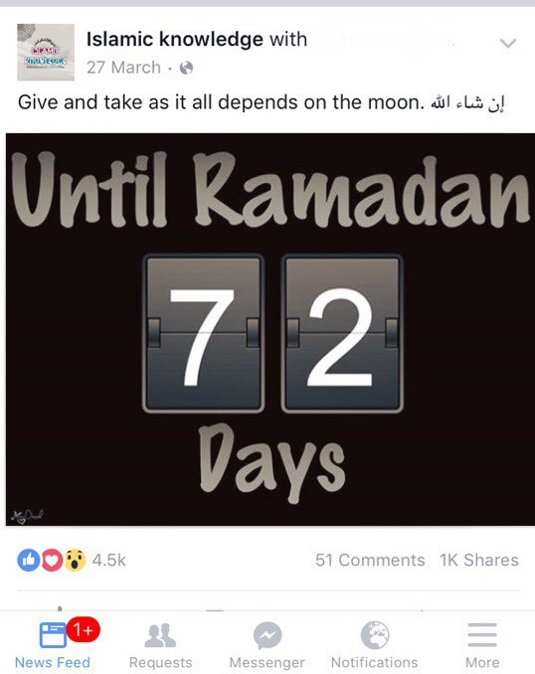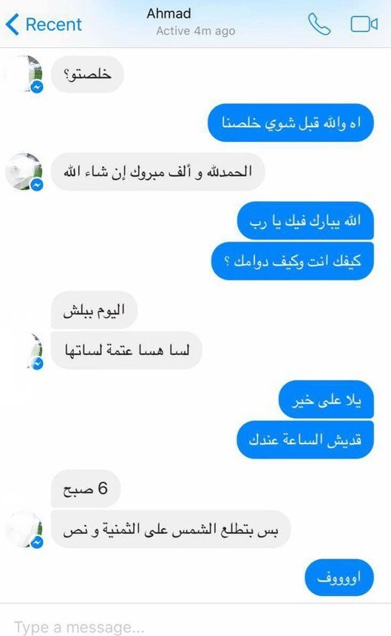
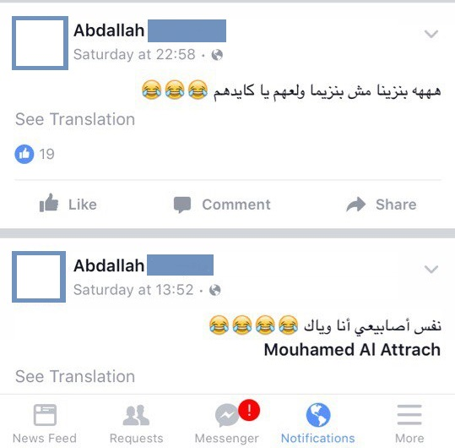
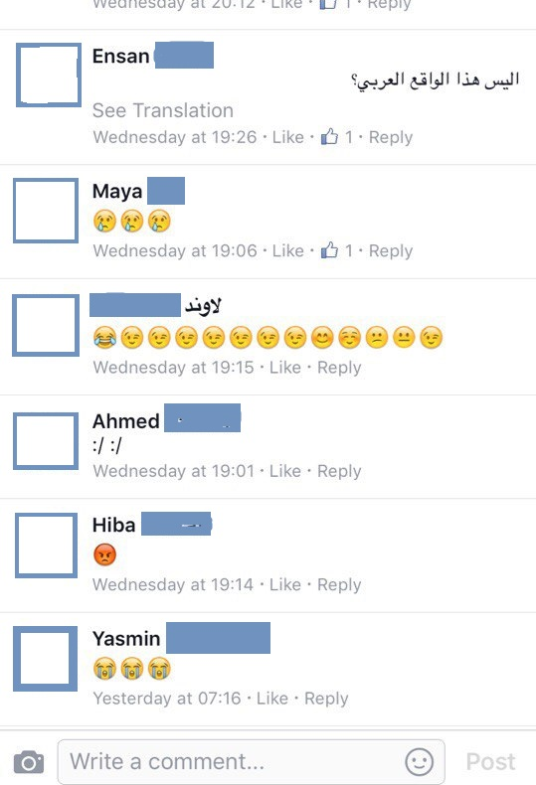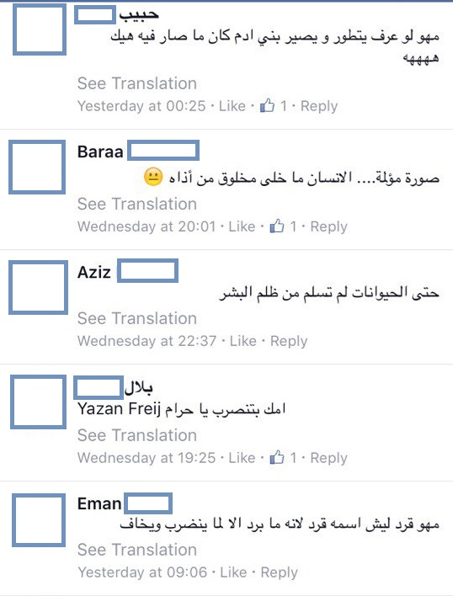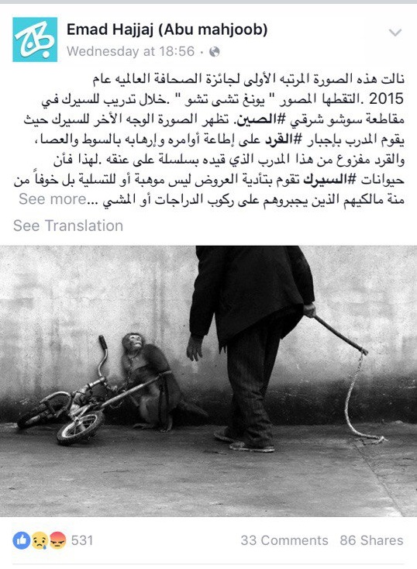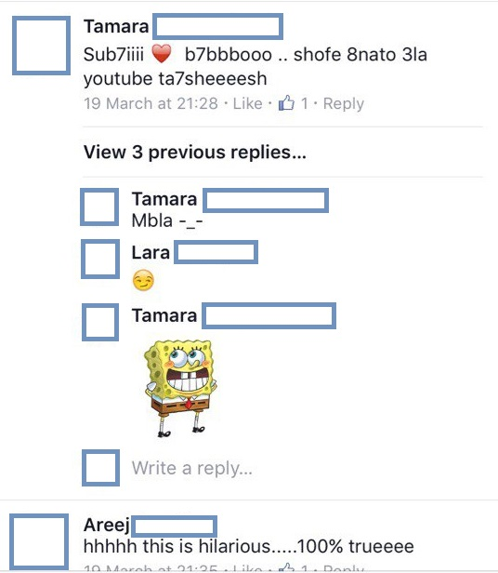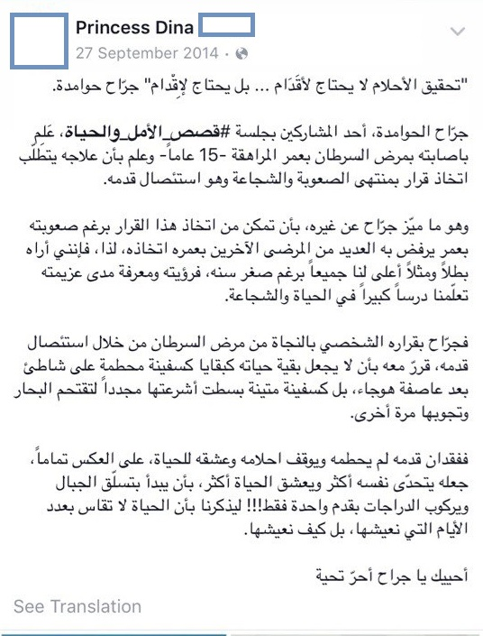

Приложение 4. Примеры графического материала, обмениваемого и публикуемого пользователями в социальной сети «Фейсбук».
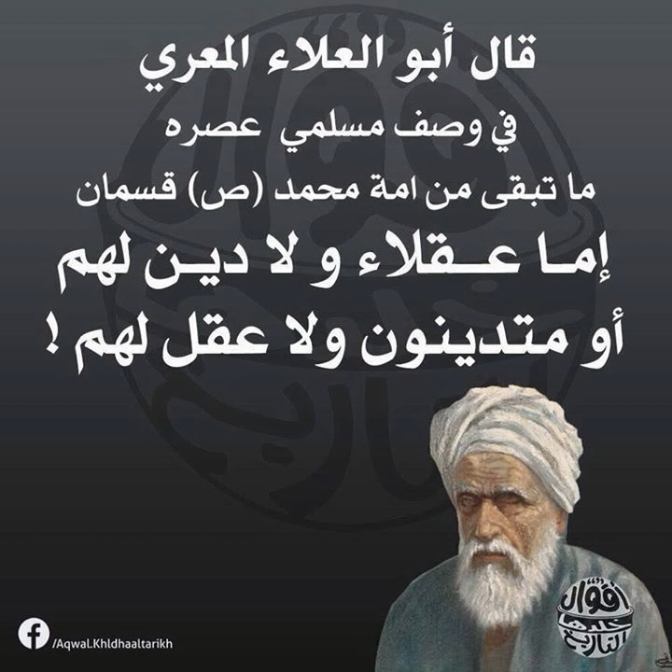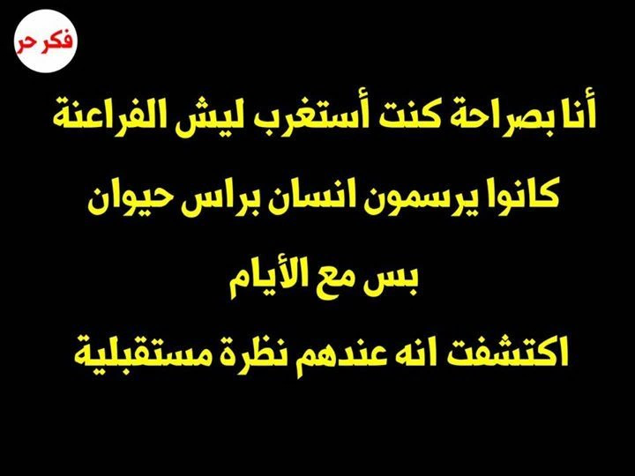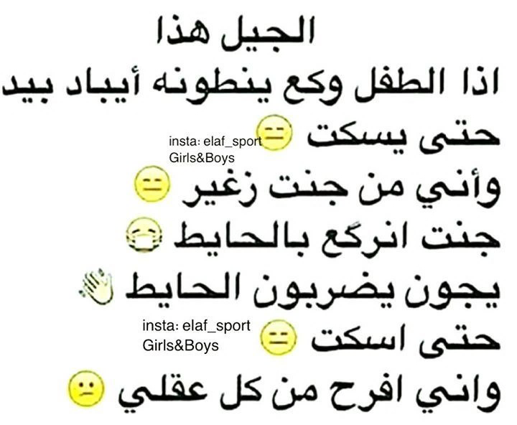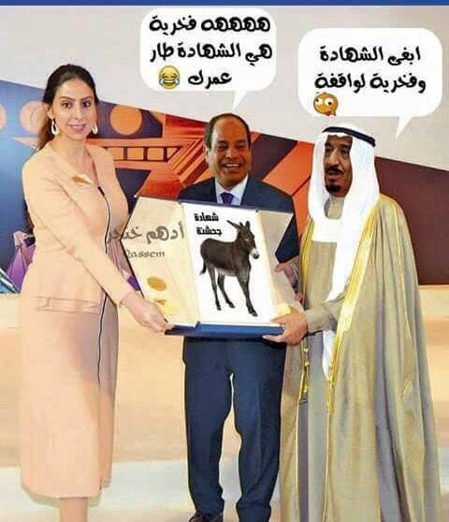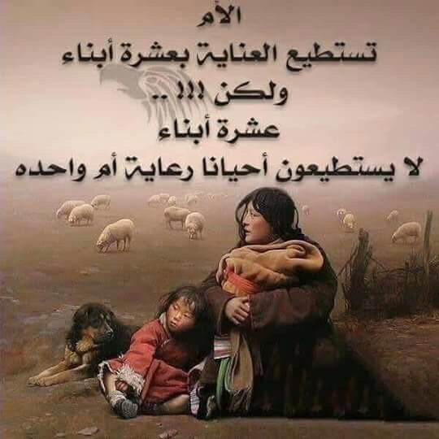

Источники статистической информации в сети Интернет
Широко известной, как computer-mediated communication (CMC)
Пиктограмма, изображающая эмоцию; чаще всего составляется из типографских знаков
Лексическая единица информационно-поисковая языка, описывающая основное смысловое содержание документа/файла и т.п. Также известная как «тег».
В версии автора алеф, являющийся подставкой под танвин фатхи, отсутствует.
Первый абзац статьи, информативный отрывок, позволяющий захватить внимание читателя на данном материале.
Речь идет о яйцевой капсуле
Язык идеограмм и смайликов, используемый в электронных сообщениях и веб-страницах. Этот графический язык, где вместо слов используются сочетания картинок
Автор допускает механическую ошибку, пропуская в слове букву ع
Употребление хамзы на конце является ошибочным, однако оно наблюдается у нескольких пользователей.
В слове بيشتغل есть опечатка. Буква ت заменена буквой ن.
Все материалы Приложения 3 взяты с сайта www.facebook.com (дата обращения: 17.05.2016).
Все изображения в Приложении 4 были взяты с сайта www.facebook.com (дата обращения: 13.05.2016).

